Rys. 5 Krzesło tapicerowane

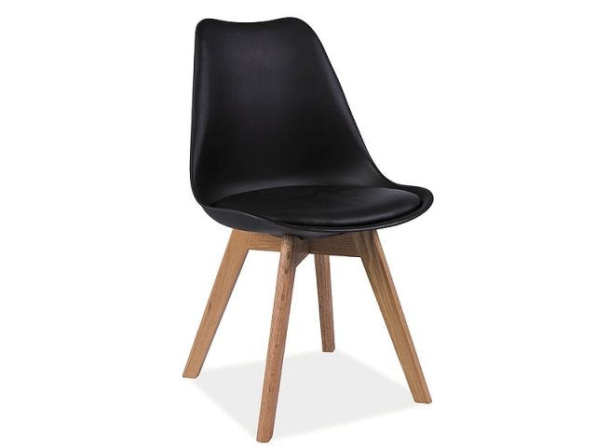
Wymiary:
wysokość krzesła: 83 cm
wysokość siedziska: 45 cm
szerokość siedziska: 49 cm
głębokość siedziska: 43 cm

